☘☘☘Hưởng ứng Ngày sách và văn hoá đọc Việt Nam, Chi đội 4A5 đã xây dựng một góc thư viện nhỏ với rất nhiều đầu trang sách báo. Các loại sách rất đa dạng và phong phú với các thể loại như: các câu chuyện về lịch sử địa lí Việt Nam, lịch sử địa lí Hải Phòng; các câu chuyện về Bác Hồ kính yêu, các vị anh hùng dân tôc; tập thơ ca dao - tục ngữ Việt Nam; câu chuyện cổ tích; những câu hỏi vì sao;...Từng học sinh được trao đổi các cuốn sách với nhau, tăng thêm số cuốn sách đọc và được mở rộng thêm kiến thức. Dưới đây là một số hình ảnh Chi đội 4A5 hưởng ứng ngày hội đọc sách:
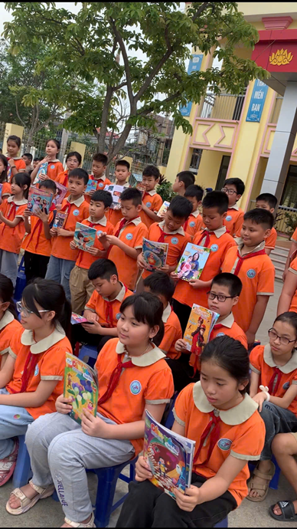 | 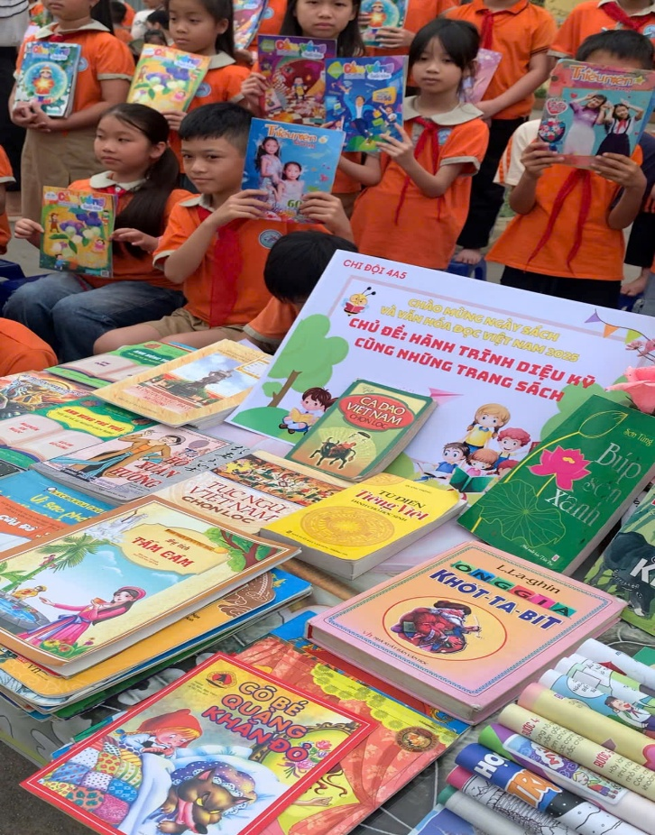

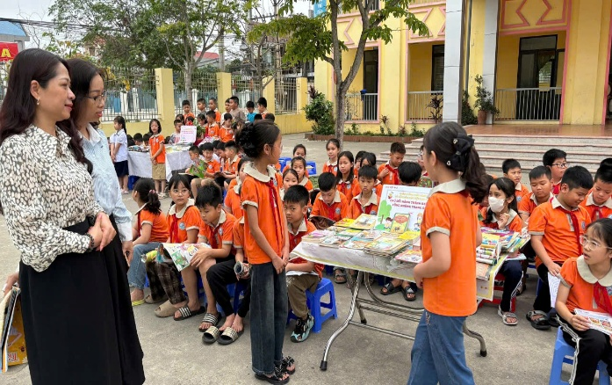 | 